**《每日要情》工作信息**

**(第23期)**

秦皇岛市住房和城乡建设局　　　　　　2020年3月3日

●研究加强建筑工地大气污染防治、工地管理等工作。3月2日下午，市大气污染防治工作会后，局党组书记、局长石兆旭召集分管领导、责任科室传达市会议精神，就抓好建筑工地扬尘整治进行研究部署。针对建筑工地特点，抓住年度各项工程陆续开复工时机，坚持高标准，下功夫抓好以下工作。**一是**完善施工扬尘治理的总体安排，形成切实有效的工作方案。**二是**形成便于推进工作的有效机制，质安科抓督导、抓协调，安监站等相关单位抓处置、抓落实。**三是**突出重点，六个百分之百中重点抓好覆盖、围挡、冲洗，努力做到不见土、不见尘。**四是**充分利用信息技术，抓好远程监控、PM10现场监测覆盖，利用数据加强对企业的督导，倒逼企业落实扬尘治理措施。根据实际建设新的网络监控系统，实现对施工现场的动态移动式可视监督，发现问题及时处置。**五是**加强巡查检查，建立定期通报制度，每月对县区、企业扬尘治理情况进行排名，对前三名企业根据相关规定给予信用激励，对后三名的企业通报，对严重违法违规的依法处罚并列入黑名单。**六是**通过整治施工扬尘全面提升工地管理水平，在抓好扬尘治理的同时加强工地秩序管理，按标准化工地要求，从抓物料摆放抓起，全面规范工地现场秩序。副调研员王宏琴、质安科、市安监站负责人参加了会议。（质安科）

●研究海滨路东西延伸工程疫情防控和复工复产问题。为进一步做好疫情防控和重点项目、民生工程精准复工复产工作，3月2日下午，局党组书记、局长石兆旭与市政办、中铁六局、市政集团等领导和负责人一起，研究海滨路东西延伸工程工人返秦、组织进场、疫情防治、工序衔接等问题，协调加快工程进度。石兆旭局长指出，目前我市是疫情低风险地区，各个建筑工地将全面复工。海滨路东西延伸工程作为我市第一个复工工地，各地工人正陆续返秦。我们要认真落实省住建厅2月28日复工复产调度会议精神，疫情防控工作还要继续抓好，思想不能放松，来源地登记、体温监测、每日消杀等制度措施要坚持不懈；继续完善施工计划，各施工单位要密切配合，加强沟通协调，科学合理安排工序、工期，加快工程进度，确保工程按时完工。（行政办公室）

●3月2日下午，局党组书记、局长石兆旭与局党组成员、总工程师吉海松、城建科科长刘磊等，研究海滨路东西延伸工程债券发行前期手续办理、城市区过街天桥、西环路西侧带状绿地升级改造工程项目建议书批复、可行性研究报告及前置资金落实表等审批要件开工项目前期审批问题，明确与市审批局需协调沟通的相关内容，促进工程早审批、早开工。（城建科）

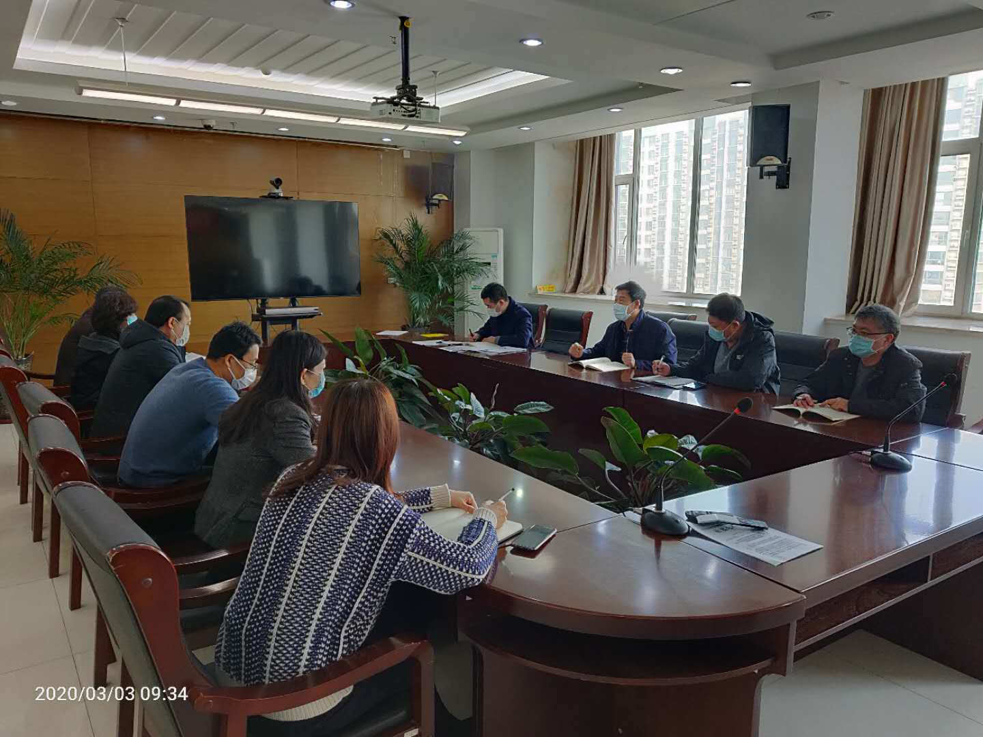●研究港口医院装修改造工程项目消防审核工作。2020年3月3日上午，局党组成员、副局长周玉军，在市住建局九楼会议室主持召开了港口医院病房楼装修改造工程项目协调会，协调解决该工程消防审核等相关事项。审批窗口、质监站、节能办、抗震办、招标办、消防专班、稽查大队等单位负责人参加了会议。会议认为，将港口医院病房楼改造成养老的机构，是政府投资的普惠民生工程，政府很重视，人民群众也很期待。我们要立足为民服务，坚持尊重历史、规范操作、依法审批、靠前服务的原则，把这一惠民利民的暖心工程服务好。周玉军副局长强调，各科室、站办在当前新冠防疫防控的大局下，要全力支持港口医院病房楼装修改造项目，在不违反法律和规定的前提下，扎实推进，加以协调解决。

●目前，全市共有263家建筑企业、30个项目复工，返岗5079人。（质安科）

●为加快推进城市区过街天桥前期工作，协调市政办尽快开展地勘及地下管线摸查、树木清点移植工作。（城建科）

●为准确掌握文化路建设大街至康乐街段地下管线情况，与市城管局沟通地下管网普查相关资料。（城建科）

●3月2日下午，市质监站站长杜少东、副站长乔焕新带领工作人员，对海港区西部旧城改造项目5-2地块春季复工情况进行了督导检查。要求各责任主体在做好疫情防控工作的同时确保工程质量。严格执行冬季施工规范要求，切实把好原材料、构配件进场验收和复检关，未经检验合格，不得使用。严格操作流程、施工工艺。监理单位要发挥现场监督作用，做好对重点部位、关键工序的旁站及验收工作，确保工程质量。